Table of Contents

週報作成基礎資料 - Five Arrows
作成日: 2025年12月27日 対象期間: 2025年10月18日（金）～ 2025年10月24日（木）（2025-W42） データ期間: 2022年11月1日 ～ 2025年10月31日

エグゼクティブサマリー

対象週（2025-W42）の主要指標
指標 | 値 | 前週比 | 前月比 | 前年比
売上 | ¥624,050 | -19.5% ↓ | +84.2% ↑ | -45.1% ↓
客数 | 105人 | -37.1% ↓ | +38.2% ↑ | -58.2% ↓
組数 | 49組 | - | - | -
客単価 | ¥5,943 | +28.1% ↑ | +33.3% ↑ | +31.3% ↑

重要なポイント
- 売上: 前週比19.5%減少も、前月比では84.2%と大幅増加。前年同週比では45.1%減
- 客数: 前週比37.1%減、前年比58.2%減と大幅減少。ただし前月比では38.2%増
- 客単価: 前週比28.1%増、前月比33.3%増、前年比31.3%増と全期間で上昇
- 主力カテゴリ: コース&セット（23.4%）、オリジナルカクテル（12.7%）、ジャパニーズカクテル（9.3%）が上位3カテゴリ

1. 売上分析

【分析の目的】
対象週の売上傾向を把握し、前週・前月・前年と比較して業績の変化を理解する

【仮説】
- 曜日や時間帯によって売上パターンがあり、ピークタイムを特定できる
- 客単価と客数の変動が売上に大きく影響している
- 前週・前月・前年比較により、季節要因や成長トレンドを把握できる

1.1 週次推移
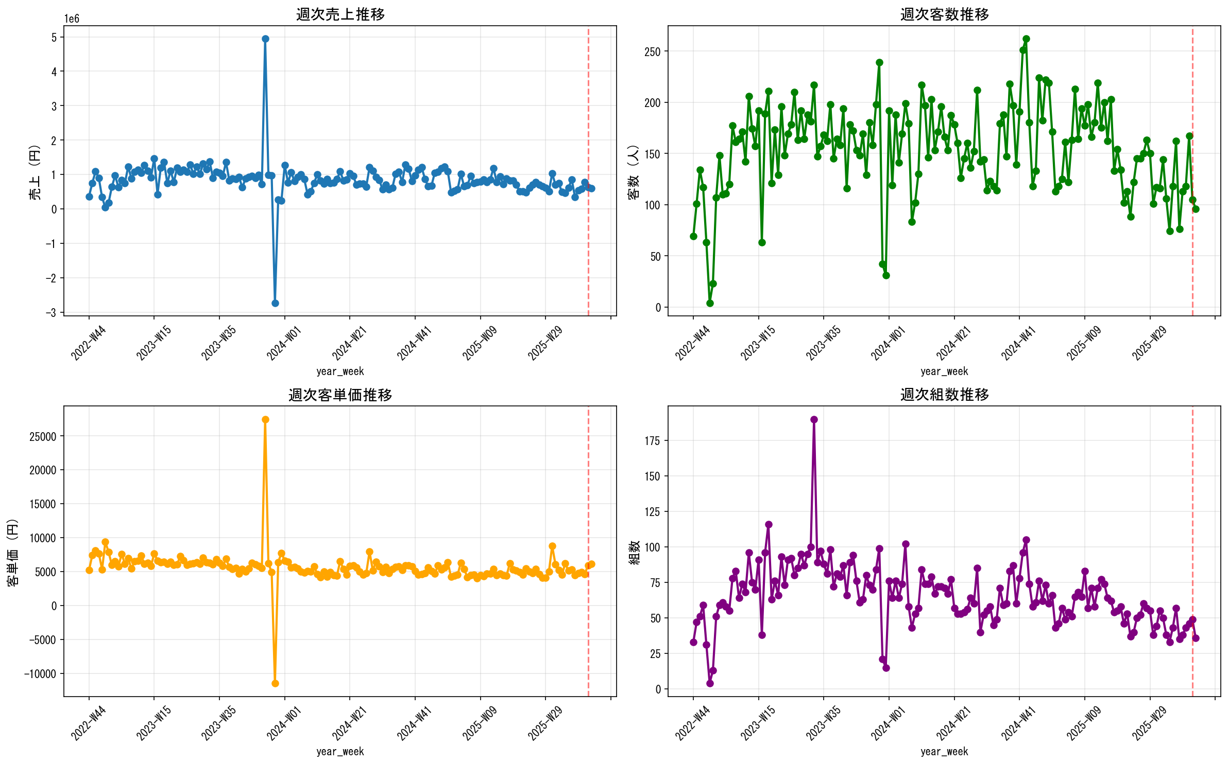
週次売上推移

分析結果
対象週（2025-W42）の詳細 - 売上: ¥624,050 - 客数: 105人 - 組数: 49組 - 客単価: ¥5,943
前週比較（2025-W41） - 売上: -19.5% (¥775,100 → ¥624,050) - 客数: -37.1% (167人 → 105人) - 客単価: +28.1% (¥4,641 → ¥5,943)
前月比較（2025-W38: 4週前） - 売上: +84.2% (¥338,720 → ¥624,050) - 客数: +38.2% (76人 → 105人) - 客単価: +33.3% (¥4,457 → ¥5,943)
前年同週比較（2024-W42） - 売上: -45.1% (¥1,135,790 → ¥624,050) - 客数: -58.2% (251人 → 105人) - 客単価: +31.3% (¥4,525 → ¥5,943)

インサイト
✅ ポジティブな傾向
- 客単価が大幅に上昇（前週比+28.1%、前月比+33.3%、前年比+31.3%）
- 前月比で売上が84.2%と大幅回復
- 高単価メニューや高額コースの販売が好調
⚠️ 懸念事項
- 前週比で客数が37.1%と大幅減少
- 前年同週比で売上が45.1%減、客数が58.2%減と大幅下落
- 客数減少が継続している
💡 推奨アクション
- 前週（W41）が特別に高かった要因の分析（イベント、プロモーションなど）
- 高客単価を維持しつつ、客数回復施策の実施
- 新規顧客獲得と既存顧客のリピート促進

1.2 曜日別分析
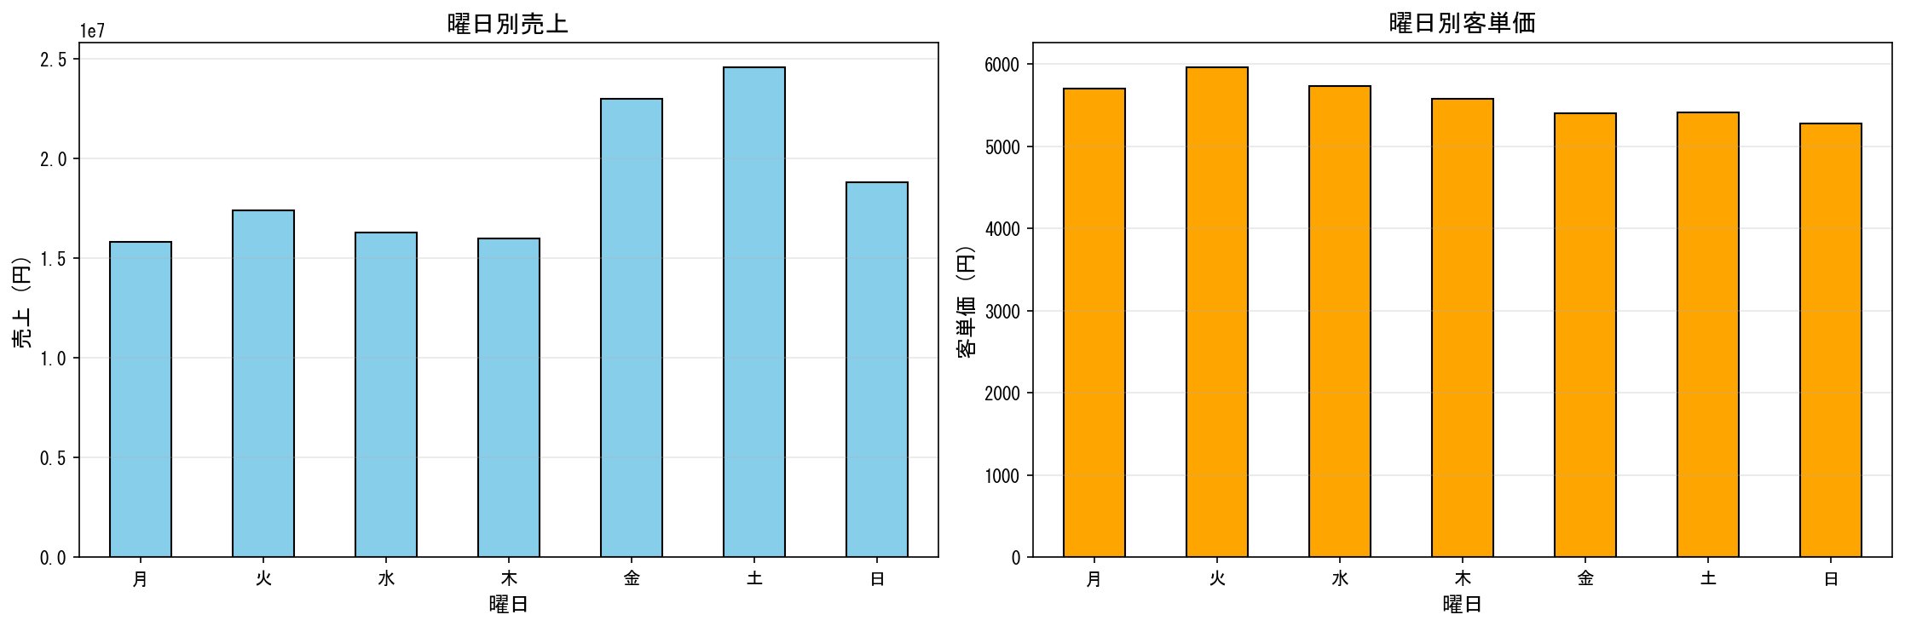
曜日別売上

曜日別パフォーマンス（全期間）
曜日 | 売上 | 客数 | 客単価 | 売上構成比
土曜日 | ¥24,581,320 | 4,545人 | ¥5,408 | 18.5%
金曜日 | ¥23,003,580 | 4,257人 | ¥5,404 | 17.3%
日曜日 | ¥18,795,460 | 3,559人 | ¥5,281 | 14.1%
火曜日 | ¥17,384,870 | 2,914人 | ¥5,966 | 13.1%
水曜日 | ¥16,298,500 | 2,841人 | ¥5,737 | 12.3%
木曜日 | ¥15,988,990 | 2,866人 | ¥5,579 | 12.0%
月曜日 | ¥15,789,970 | 2,768人 | ¥5,704 | 11.9%

インサイト
✅ 強み
- 週末が最も売上が高い: 土曜日（18.5%）と金曜日（17.3%）で全体の35.8%を占める
- 火曜日の客単価が最高: ¥5,966と他の曜日より高い
⚠️ 改善機会
- 平日（月～木）の売上が低い: 週末と比較して平日の集客が弱い
💡 推奨アクション
- 平日限定メニューやプロモーションの実施
- ハッピーアワーの導入で平日夕方の集客強化

1.3 時間別分析
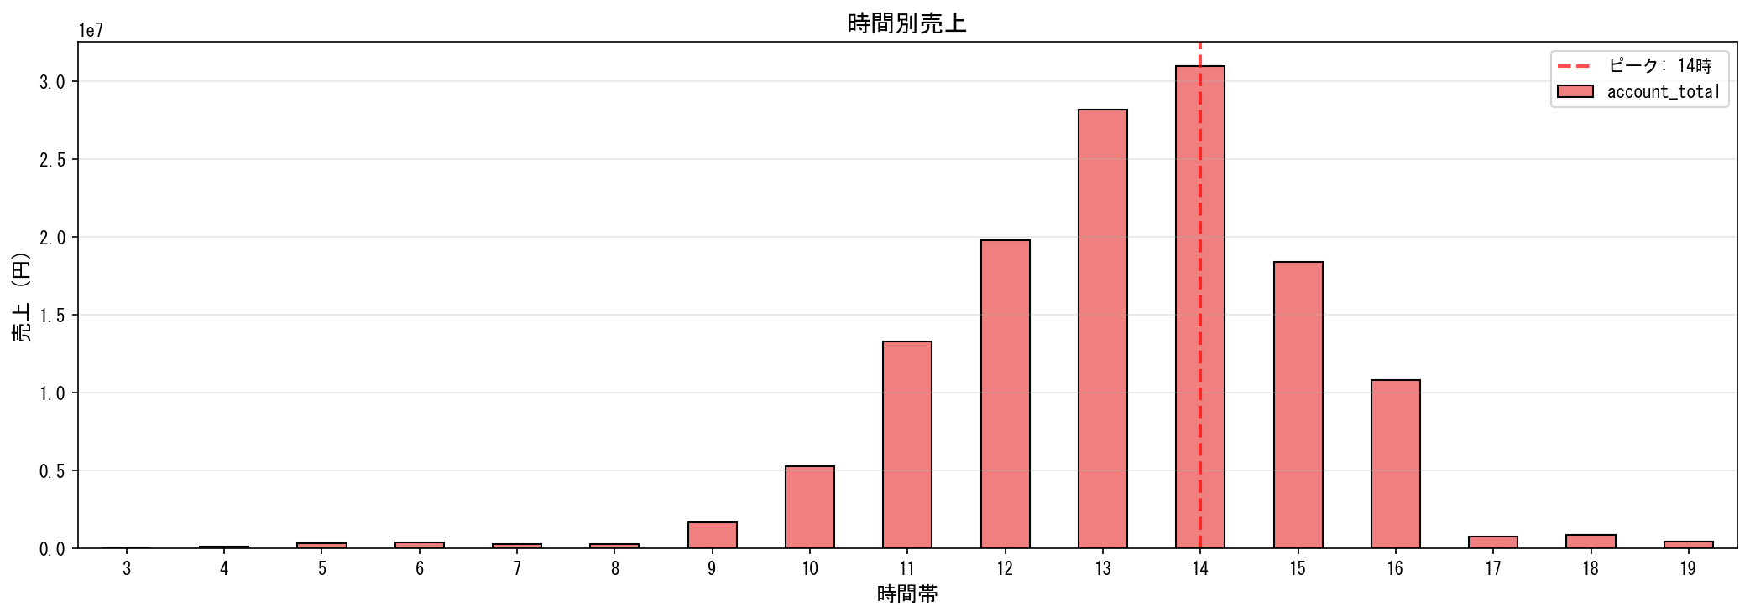
時間別売上

時間帯別パフォーマンス（全期間）
- ピーク時間帯: 14時台（売上: ¥30,984,860）
- 営業時間: 3時 ～ 19時

インサイト
✅ 強み
- 14時台が最も売上が高く、ランチタイムからアフタヌーンにかけての需要が強い
💡 推奨アクション
- ピーク時間帯の人員配置の最適化
- ピーク前後の時間帯の集客強化

2. 商品分析

【分析の目的】
どのカテゴリの商品が売れているか、構成比の変化を把握し、商品戦略に活かす

【仮説】
- 特定のカテゴリに人気が集中している
- 時期によって売れるカテゴリが変わる（季節性）
- 構成比の変化から顧客の嗜好変化を読み取れる
- 不人気カテゴリの改善余地がある

2.1 カテゴリ別売上構成比（対象週）
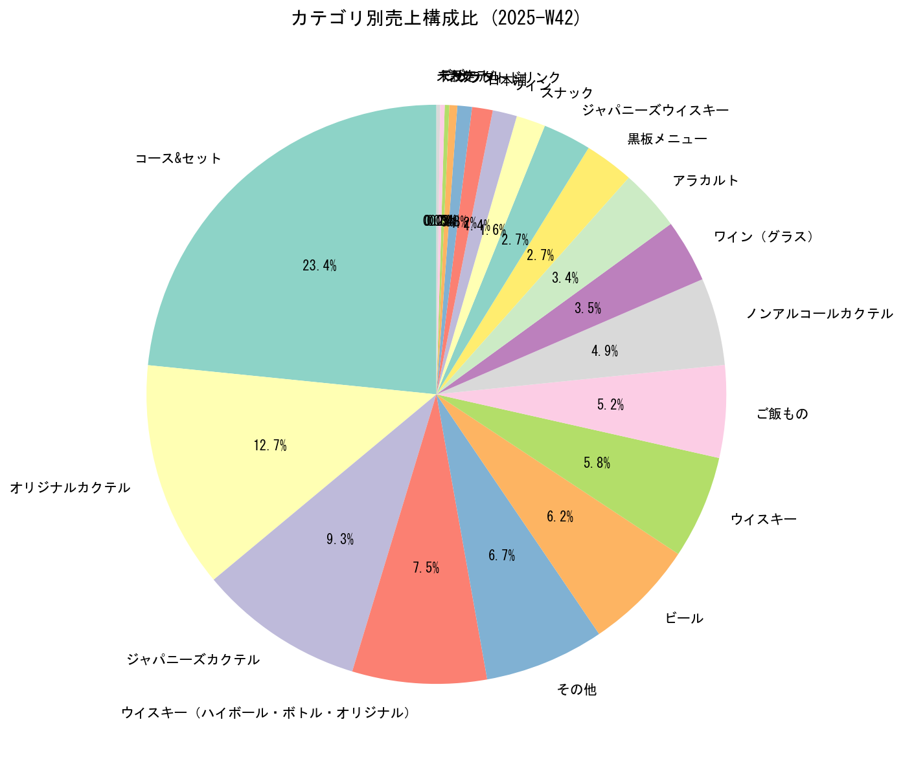
カテゴリ別構成比

対象週（2025-W42）カテゴリ別ランキング TOP10
順位 | カテゴリ | 売上 | 構成比 | 販売数量 | 前週比（構成比）
1 | コース&セット | ¥138,000 | 23.4% | 19個 | -9.1pt
2 | オリジナルカクテル | ¥74,700 | 12.7% | 42個 | +4.5pt
3 | ジャパニーズカクテル | ¥54,600 | 9.3% | 29個 | +1.9pt
4 | ウイスキー（ハイボール等） | ¥44,200 | 7.5% | 33個 | -5.1pt
5 | その他 | ¥39,400 | 6.7% | 82個 | -1.0pt
6 | ビール | ¥36,700 | 6.2% | 31個 | +3.3pt
7 | ウイスキー | ¥34,000 | 5.8% | 21個 | +4.6pt
8 | ご飯もの | ¥30,400 | 5.2% | 18個 | +4.1pt
9 | ノンアルコールカクテル | ¥28,800 | 4.9% | 19個 | +3.5pt
10 | ワイン（グラス） | ¥20,700 | 3.5% | 15個 | -0.8pt

2.2 カテゴリ別推移
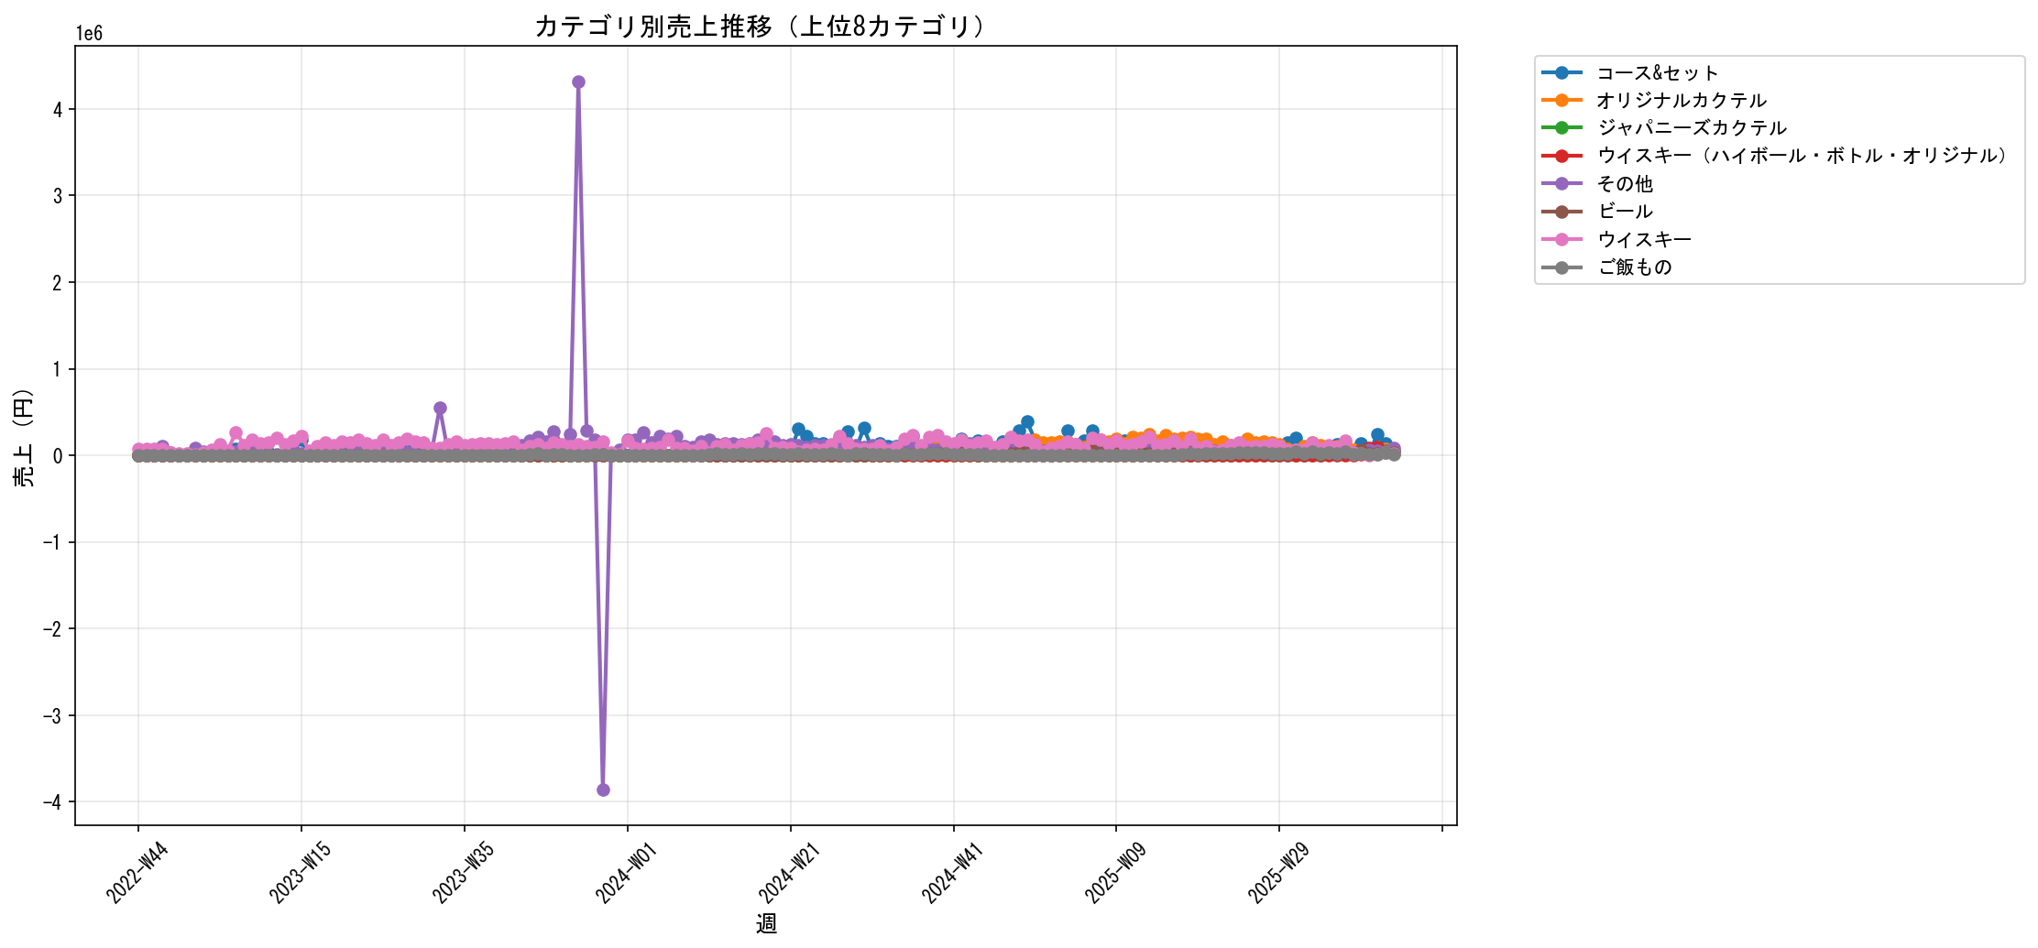
カテゴリ別推移

インサイト
✅ 強み
- コース&セットが最大カテゴリ: 売上の23.4%を占め、高単価商品が好調
- オリジナルカクテルが急成長: 前週比+4.5ptと大幅に構成比を伸ばした
- ジャパニーズカクテルが安定: 9.3%の構成比を維持
- ビール、ウイスキー、ご飯もの、ノンアルコールカクテルが成長: 前週比でプラス
⚠️ 懸念事項
- コース&セットの構成比が減少: 前週比-9.1ptと大幅に低下
- ウイスキー（ハイボール）の構成比が減少: 前週比-5.1pt
💡 推奨アクション
- コース&セットの魅力向上（メニュー改訂、プロモーション）
- オリジナルカクテルの人気を活かした関連商品の開発
- ジャパニーズカクテルの独自性をさらに訴求
- フードメニュー（ご飯もの）の強化

3. 口コミ分析

【分析の目的】
顧客の声を収集し、満足度や改善点を把握する

【仮説】
- 口コミから顧客の満足度や不満点が明確になる
- 高評価・低評価の理由から改善すべき点が見つかる
- 口コミの内容から顧客の期待値を理解できる

3.1 対象週の口コミ（2025-W42）
対象期間: 2025年10月18日（金）～ 2025年10月24日（木）
新規投稿数: 0件
対象週に新規の口コミ投稿はありませんでした。

3.2 口コミ評価推移
口コミ評価推移
口コミ評価推移

全口コミデータサマリー（全期間）
- 総口コミ数: 51件
- データ期間: 2022年11月～2025年10月

インサイト
⚠️ 懸念事項
- 対象週に新規口コミがゼロ
- 顧客エンゲージメントが低下している可能性
💡 推奨アクション
- 口コミ投稿を促進する施策の実施
- 顧客満足度調査の実施
- リピーター向け特典プログラムの強化

4. 総合的な考察とアクションプラン

4.1 現状の総括

強み
- 客単価の大幅上昇: 前週比+28.1%、前年比+31.3%と高い水準
- コース&セットの人気: 売上の23.4%を占める
- オリジナルカクテルの成長: 前週比+4.5ptと好調
- 前月比で売上・客数が大幅回復: 売上+84.2%、客数+38.2%

課題
- 前週比で客数が大幅減少: 37.1%減
- 前年比で売上・客数が大幅減少: 売上-45.1%、客数-58.2%
- 口コミ投稿数がゼロ: 顧客エンゲージメント低下
- 前週（W41）からの反動: 前週が特に高かった可能性

4.2 週次比較（W42 vs W43）
対象週（W42）と翌週（W43）の比較：
指標 | W42 | W43 | 変化
売上 | ¥624,050 | ¥592,570 | -5.0%
客数 | 105人 | 96人 | -8.6%
客単価 | ¥5,943 | ¥6,173 | +3.9%
W42→W43の傾向 - 売上・客数がさらに減少 - 客単価はさらに上昇 - 高単価戦略が継続、客数減少も継続

4.3 アクションプラン

短期施策（1～3ヶ月）
1. 客数回復施策 - SNSマーケティングの強化 - 既存顧客へのアプローチ（メールマガジン、LINE） - 紹介キャンペーンの実施
2. コース&セットの強化 - メニュー内容の見直しと魅力向上 - 価格帯別のコース展開 - 季節限定コースの導入
3. 平日の活性化 - 平日限定プロモーション - ハッピーアワーの実施 - 法人利用の促進

中期施策（3～6ヶ月）
1. 顧客体験の向上 - 顧客満足度調査の実施 - スタッフ教育の強化 - 店内環境の見直し
2. リピーター施策 - ポイントプログラムの導入 - 会員限定イベントの開催 - パーソナライズサービスの提供
3. ブランディング強化 - オリジナルカクテル、ジャパニーズカクテルの独自性訴求 - メディア露出の増加

長期施策（6ヶ月～1年）
1. 新規顧客層の開拓 - ターゲット層の再定義 - コラボレーションイベント - 新しい集客チャネルの開拓
2. 商品ラインナップの最適化 - データに基づくメニュー改訂 - 原価率の最適化 - 季節性を考慮したメニュー戦略

4.4 KPI設定
今後のモニタリング指標として以下を追跡：
KPI | W42実績 | 3ヶ月後目標 | 6ヶ月後目標
週次売上 | ¥624,050 | ¥750,000 | ¥850,000
週次客数 | 105人 | 130人 | 160人
客単価 | ¥5,943 | ¥5,769 | ¥5,313
口コミ投稿数（月次） | 0件 | 4件 | 8件
平日売上比率 | - | 40% | 45%

5. データの信頼性と制約事項

データ範囲
- 売上データ: 2022年11月1日 ～ 2025年10月31日（53,005レコード）
- 対象週データ: 2025年10月18日 ～ 2025年10月24日（224レコード）
- 口コミデータ: 51件

分析上の制約
- 対象週（2025-W42）のデータは10月24日まで
- 口コミデータは投稿数が限定的（51件）
- 前週（W41）の特殊要因が不明

今後の改善点
- 前週（W41）の高売上の要因分析
- カテゴリ分類の見直し
- 口コミデータソースの拡充
- 競合店舗データとのベンチマーク分析

添付資料

グラフ一覧
- weekly_sales_trend.png - 週次売上推移
- weekday_sales.png - 曜日別売上
- hourly_sales.png - 時間別売上
- category_composition.png - カテゴリ別構成比
- category_trend.png - カテゴリ別推移
- reviews_trend.png - 口コミ評価推移

データファイル
- analysis_results.json - 分析結果（JSON形式）
- weekly_sales.csv - 週次売上データ
- weekday_sales.csv - 曜日別売上データ
- hourly_sales.csv - 時間別売上データ
- category_latest.csv - 対象週カテゴリ別売上
- analysis_memo.txt - 分析中間メモ

作成者: データ分析チーム 更新日: 2025年12月27日 バージョン: 1.0

本資料は、週報作成のための基礎資料です。実際の週報作成時には、この資料をもとに要点を絞り、経営層向けに分かりやすく編集してください。

